WAREGEM, samenwerking met vzw Ten Anker – Zuiderlaan (Ring Waregem)

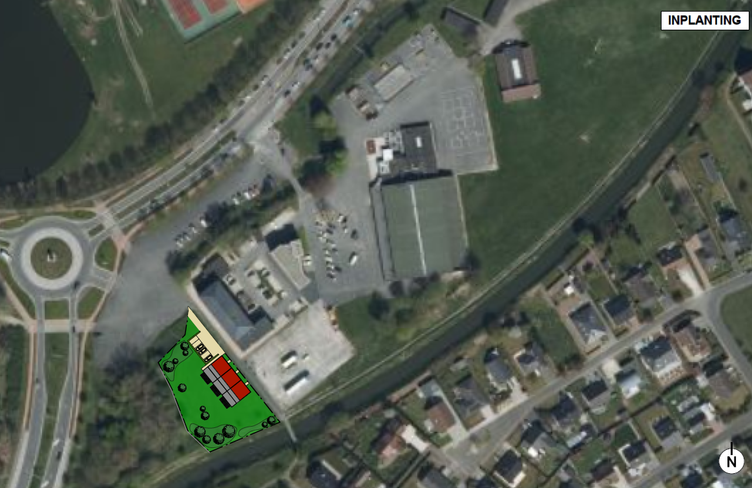
- 3 GROEPSwoningbouw cfr. CO- housing principe
- gronden in eigendom van Stad Waregem, zakelijk recht van VZW Ten Anker gaat naar Helpt Elkander
- project voor verhuring buiten het sociaal huurstelsel aan VZW’ ‘Ten Anker’ (*)
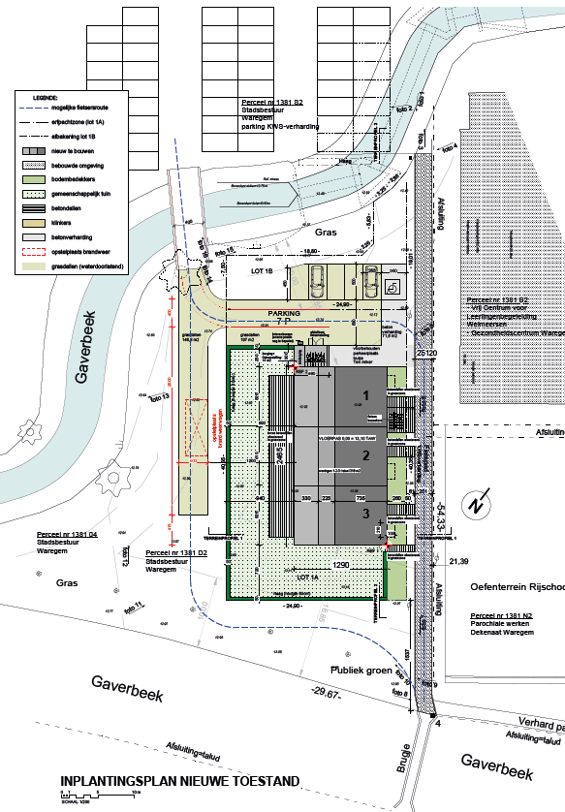

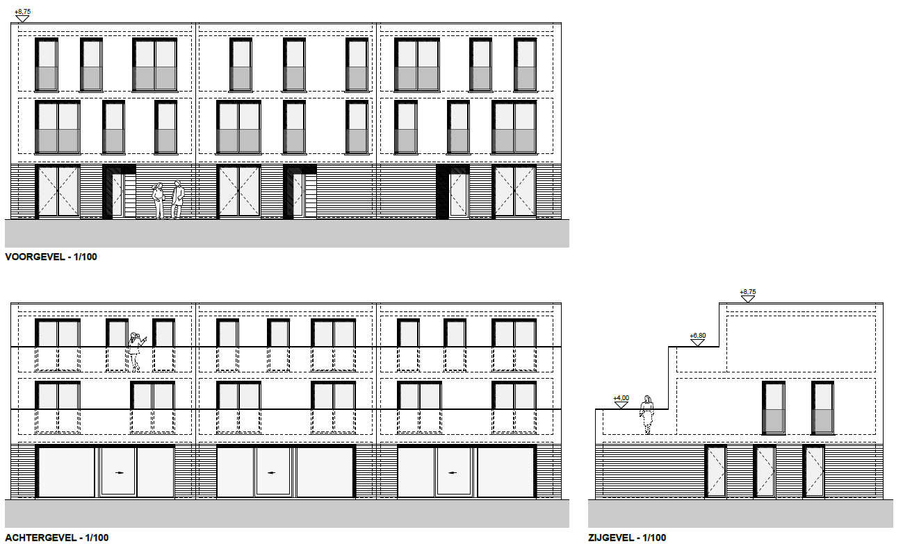

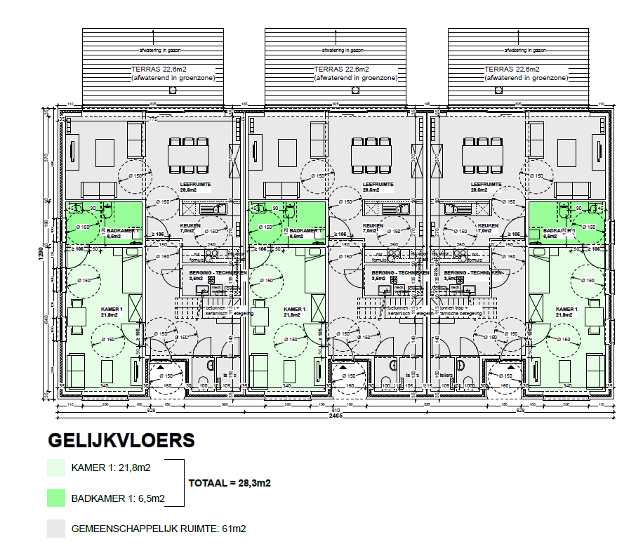

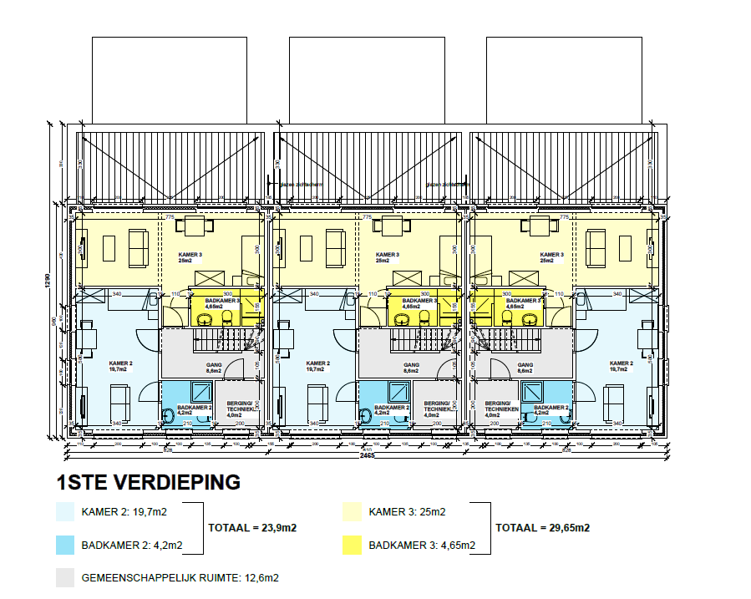

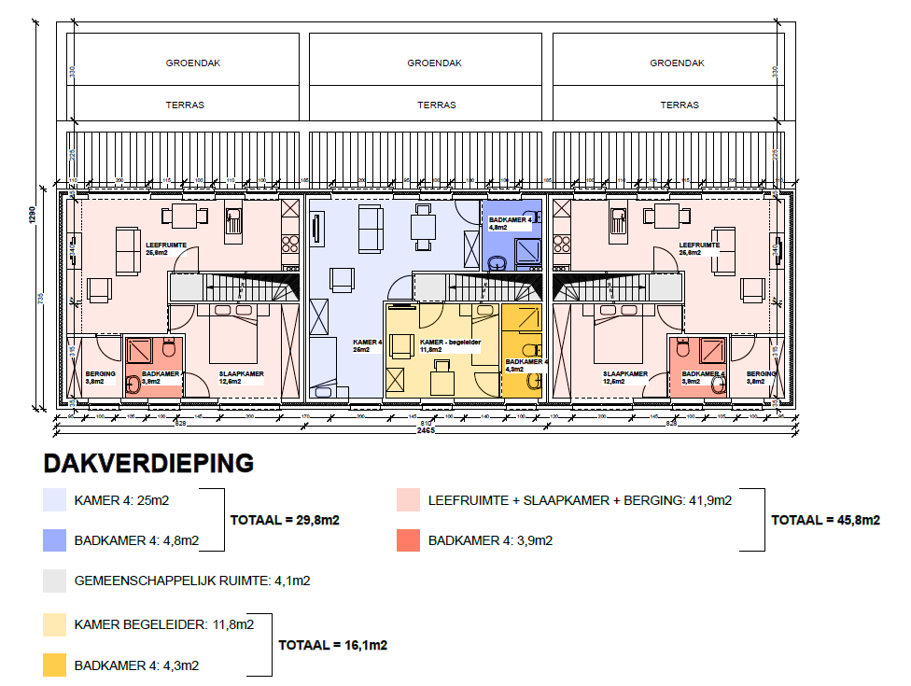

ST. ELOOIS VIJVE, Site Transvaal (Waregem)

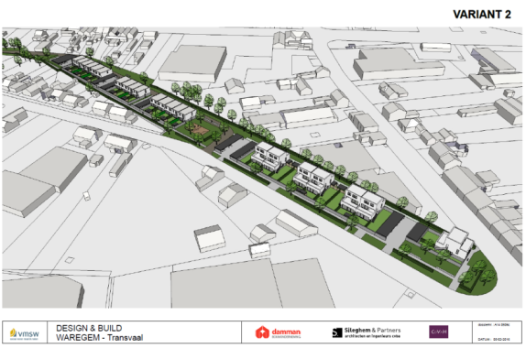
- gronden worden door Helpt Elkander aangekocht van Stad Waregem – voormalig site containerpark
- infrastructuur aan te leggen (1ste fase omgevingswerken- 2de fase infrastructuur - & omgevingswerken)
- project bestaande uit 2 fasen als volgt:
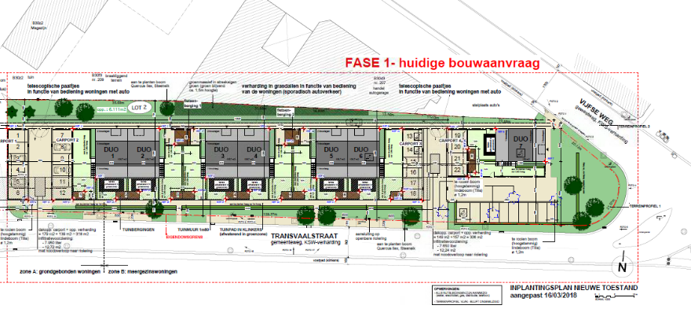
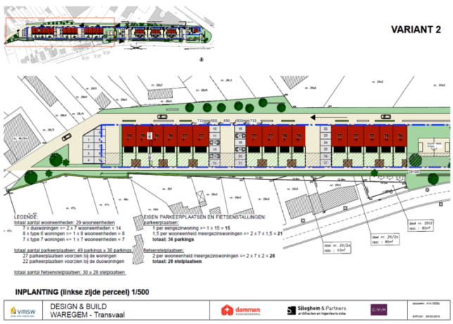
Fase 2: 15 wooneenheden Fase 1: 14 wooneenheden

- 15 ééngezinswoningen met tuinberging - 14 woongelegenheden of 8 DUO-woningen
8x type 6 (3/4)
7x type 7 (3/5)
              - 4 gelijkvloerse appartementen met 2 slaapkamers - type (2/3)
              - 2 gelijkvloerse appartementen met 1 slaapkamer (mindervalide)
              - 6 appartementen op verdieping met 3 slaapkamers met buitentrap – type (3/4)
met zijdelingse buiten tuintrap.
- 27 parkeerplaatsen - 22 parkeerplaatsen

